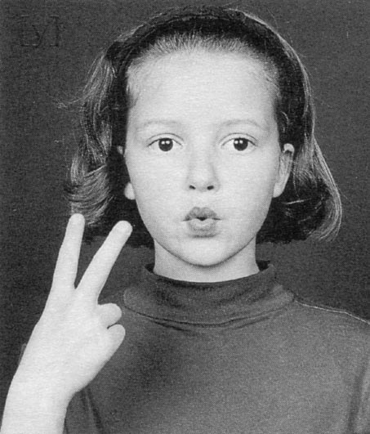
U u U u
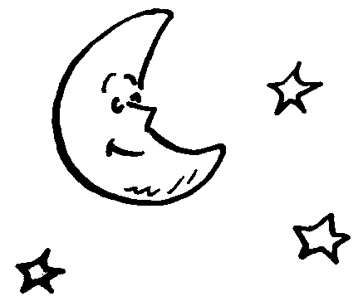 la lune

Je reconnais les u.
u i a u
A o u i
u O U U
u a e e
u V i o
a E u a

U u U u
la lune

Je reconnais les u.
u i a u
A o u i
u O U U
u a e e
u V i o
a E u a

